nome e cognome ............................................................ classe ......... data ...............

Test d’ingresso quinto anno Biologia

LA CHIMICA DEL CARBONIO
Per ciascuna affermazione indica se è vera [V] o falsa [F].
- Il carbonio è un elemento del secondo gruppo e del quarto periodo della tavola periodica degli elementi. V F
- Il carbonio, come boro, silicio e altri elementi, è capace di formare legami covalenti in numero maggiore rispetto al numero degli elettroni spaiati. V F
- L’ibridazione sp³ forma 4 orbitali che si dispongono tridimensionalmente e si orientano in direzione dei vertici di un tetraedro. V F
- L’ibridazione sp forma un orbitale che si dispone a sfera attorno al nucleo. V F
- I composti organici possono essere rappresentati con diversi tipi di formule. V F
- Gli idrocarburi sono composti da atomi di carbonio legati a molecole di acqua. V F
- Nelle reazioni di idrolisi si forma sempre una molecola d’acqua. V F
- Secondo la teoria di Lewis un acido è una specie chimica che può accettare un doppietto elettronico e la base è una specie chimica che può donarlo. V F
- La condizione di equilibrio nelle reazioni reversibili si raggiunge quando tutti i reagenti si sono consumati. V F

Barra la risposta o il completamento corretti.
- Due atomi di carbonio si legano tra loro con:
A legami covalenti omopolari.
B legami covalenti eteropolari.
C legami a idrogeno.
D legami ionici.

- Indica quale tra le seguenti coppie di sostanze contiene un composto organico e uno inorganico:
A acido cloridrico – carbonato di calcio
B saccarosio – acido nucleico
C trigliceride – anidride solforosa
D anidride solforica – idrossido di sodio

- A che cosa si riferisce la seguente definizione? “Sono gruppi di atomi che determinano le proprietà e indirizzano le reazioni chimiche della molecola a cui appartengono”.
A Ai gruppi funzionali.
B Agli ioni.
C Alle interazioni di van der Vaals.
D Agli isotopi.

- Quale, tra le seguenti, è la formula del cloruro di silicio secondo la simbologia di Lewis?

A SiF₄ B 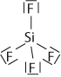

C Si₄F D 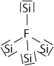

- Indica quale delle seguenti molecole non presenta un legame covalente polare:
A HCl
B H₂O
C NaCl
D BeS

- I legami a idrogeno non sono presenti:
A tra molecole d’acqua.
B tra molecole di metano.
C nelle proteine.
D nel DNA.

- Quale, tra i seguenti gruppi di coefficienti stechiometrici, bilancia la reazione?

C₂H₅OH + O₂ CO₂ + H₂O

A 2, 2, 2, 2
B 1, 6, 2, 3
C 2, 3, 2, 3
D 1, 3, 2, 3

Osserva la figura e rispondi alle domande.

- Questa immagine rappresenta l’unione fra due atomi di ossigeno.

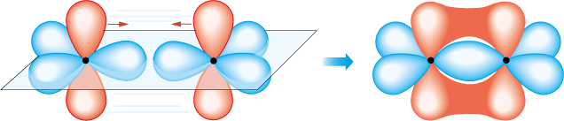

a. Quanti legami di tipo σ si formano?
b. Quanti legami di tipo si formano?
c. Può essere presente un legame π se non si forma prima il legame σ?
d. Come si forma un legame covalente σ?
e. Come si forma un legame covalente π?

LA BIOCHIMICA
Per ciascuna affermazione indica se è vera [V] o falsa [F].

- I mitocondri hanno la funzione di eliminare le sostanze nocive presenti nella cellula. V F
- Le cellule vegetali respirano di notte e svolgono la fotosintesi durante il giorno. V F
- I processi anaerobici possono avvenire solo in assenza di azoto e diossido di carbonio. V F
- Le piante sono generalmente di colore verde poiché la clorofilla contenuta nelle foglie riflette la radiazione solare corrispondente proprio alle lunghezze d’onda del verde. V F
- Lo spettro della luce visibile è formato da differenti colori a ciascuno dei quali corrisponde una differente quantità di energia. V F
- Gli organismi chemioautotrofi ricavano l’energia dalla luce solare. V F
- Il legame covalente si realizza con la condivisione di una o più coppie di elettroni tra atomi che hanno la stessa elettronegatività o una piccola differenza di elettronegatività. V F
- L’RNA presente nella cellula è di tre tipi: rRNA, mRNA, tRNA. V F
- Gli enzimi sono catalizzatori, quindi alzano il livello dell’energia di attivazione di una reazione. V F

Barra la risposta o il completamento corretti.

- Quale organulo cellulare è rappresentato nella figura?

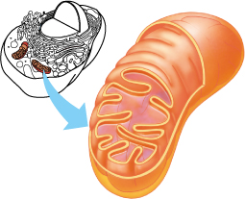

A Il mitocondrio.
B Il cloroplasto.
C Il nucleo.
D Il reticolo endoplasmatico.

- Le reazioni che producono energia sono:
A le reazioni anaboliche.
B le reazioni endoergoniche.
C le reazioni esoergoniche.
D tutte le reazioni metaboliche producono energia.

- Gli organismi autotrofi differiscono da quelli eterotrofi perché:
A utilizzano ossigeno per produrre energia.
B non richiedono ossigeno per vivere.
C creano sostanze nutritive a partire da diossido di carbonio e acqua.
D creano diossido di carbonio come prodotto di scarto nel consumo delle sostanze nutritive.

- Nei cloroplasti sono presenti:
A le creste.
B i tilacoidi.
C i lisosomi.
D la capsula.

- La fermentazione può avvenire se, tra i seguenti componenti, è presente:
A il glucosio.
B l’ossigeno.
C l’anidride carbonica.
D la luce.

- Quale organismo, tra i seguenti, non è in grado di sintetizzare le proprie proteine?
A Virus.
B Batteri.
C Zooplancton.
D Fitoplancton.

- Il carbonio forma facilmente 4 legami:
A ionici.
B metallici.
C covalenti.
D a idrogeno.

- Il carbonio può formare:
A solo legami semplici.
B solo legami doppi.
C solo legami tripli.
D legami sia semplici sia doppi sia tripli.

L’ordine secondo il valore energetico decrescente delle biomolecole, a parità di peso, è:
A protidi, lipidi, carboidrati.
B lipidi, carboidrati, protidi.
C carboidrati, lipidi, protidi.
D Nessuna delle precedenti perché carboidrati e lipidi hanno lo stesso valore energetico.

Osserva la figura e rispondi alle domande.

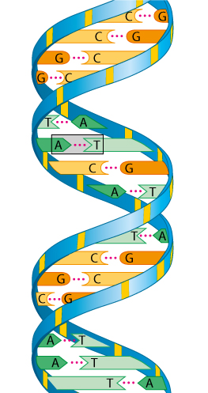
- La figura a lato rappresenta la struttura del DNA.

a. Quale zucchero e quale gruppo funzionale sono rappresentati dai due nastri azzurri?
b. Quali molecole sono rappresentate dalle lettere A – C – G – T?
c. Che cosa rappresentano i puntini tra due lettere?
d. Quali sono gli abbinamenti obbligati delle basi azotate e quanti legami le tengono rispettivamente accoppiate?

LE BIOTECNOLOGIE
Per ciascuna affermazione indica se è vera [V] o falsa [F].

- La figura a sinistra rappresenta un batterio, mentre la figura a destra rappresenta un virus. V F

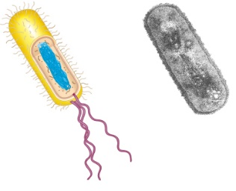

- Il citoplasma delle cellule eucariote è la sede delle informazioni genetiche. V F
- 3 L’enzima DNA ligasi è responsabile dell’unione di più frammenti di DNA. V F
- 4 I batteri sono organismi procarioti e sono dotati di un unico cromosoma circolare. V F
- 5 I virus sono organismi pluricellulari che causano malattie. V F
- 6 Rispetto al DNA, l’RNA possiede la base azotata uracile al posto della timina. V F
- 7 Tagliando un ramo di una pianta di rose e piantandolo nel terreno, si può ottenere una nuova pianta che ha gli stessi caratteri genetici di quella originaria: praticamente, si ottiene un clone. V F
- 8 Il DNA non può essere utilizzato per stabilire con precisione se una persona è responsabile o no di un reato. V F

Barra la risposta o il completamento corretti.

- Quale delle seguenti componenti non interviene nella sintesi proteica?
A Amminoacido.
B Istone.
C RNA transfer.
D RNA messaggero.

- Come viene chiamato il processo attraverso il quale le informazioni contenute nell’RNA sono convertite in polipeptidi?
A Trasformazione.
B Trascrizione.
C Traduzione.
D Trasduzione.

- Qual è il processo schematizzato nella figura?

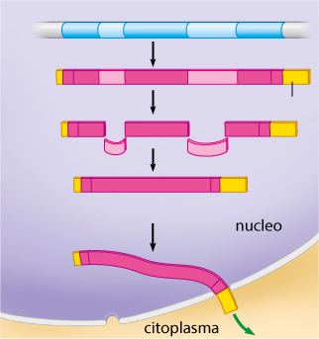

A Lo splicing del DNA.
B Lo splicing dell’RNA.
C La rimozione degli esoni di RNA.
D L’aggiunta di cappuccio e coda al DNA.

- Qual è l’azione della DNA polimerasi?
A Legare i nucleotidi tra loro per ottenere nuovi filamenti di DNA.
B Avviare la sintesi di nuovi filamenti di DNA.
C Degradare filamenti di DNA non più funzionanti.
D Produrre filamenti di RNA complementari a quelli di DNA.

- Quale dei seguenti non è un meccanismo di regolazione dell’espressione genica?
A Despiralizzazione del DNA.
B Degradazione dell’mRNA.
C Demolizione della proteina.
D Duplicazione del DNA.

- Se un composto chimico è in grado di bloccare l’attività dei ribosomi di una cellula, quale funzione della cellula sarà inibita?
A La sintesi delle proteine.
B La respirazione cellulare.
C La mitosi.
D Il trasporto attivo.

- Che cosa si intende per “organismi geneticamente modificati”?
A Organismi formati da cellule con un singolo corredo di cromosomi.
B Organismi ottenuti mediante clonazione.
C Organismi che possiedono porzioni di DNA appartenenti a specie diverse.
D Organismi che si ottengono dall’accoppiamento di specie diverse, come nel caso del mulo.

Osserva le figure e rispondi alle domande.

- La figura mostra una delle fasi della sintesi proteica.

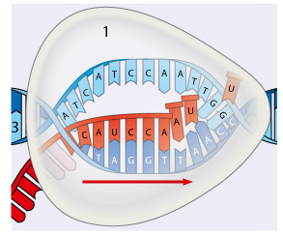

a. Quale processo è rappresentato?
b. Quale enzima è rappresentato con il numero 1?
c. Qual è il filamento stampo del DNA?
d. Qual è il filamento di RNA in via di formazione?

- La figura mostra alcune brevi sequenze di nucleotidi.

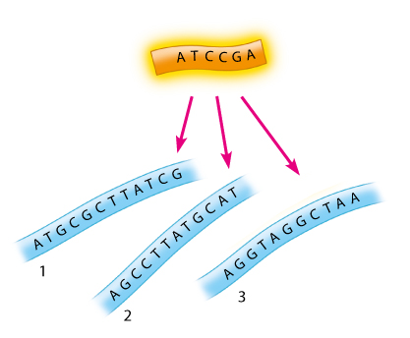

a. A quale tipo di acido nucleico appartengono? Motiva la risposta.
b. A quale delle sequenze numerate potrà legarsi la sequenza gialla? Motiva la risposta.
c. Quanti amminoacidi potrebbe essere codificati, al massimo, da ciascuna sequenza? Motiva la risposta.
d. È possibile che ciascuna delle sequenze numerate rappresenti un gene? Motiva la risposta.

